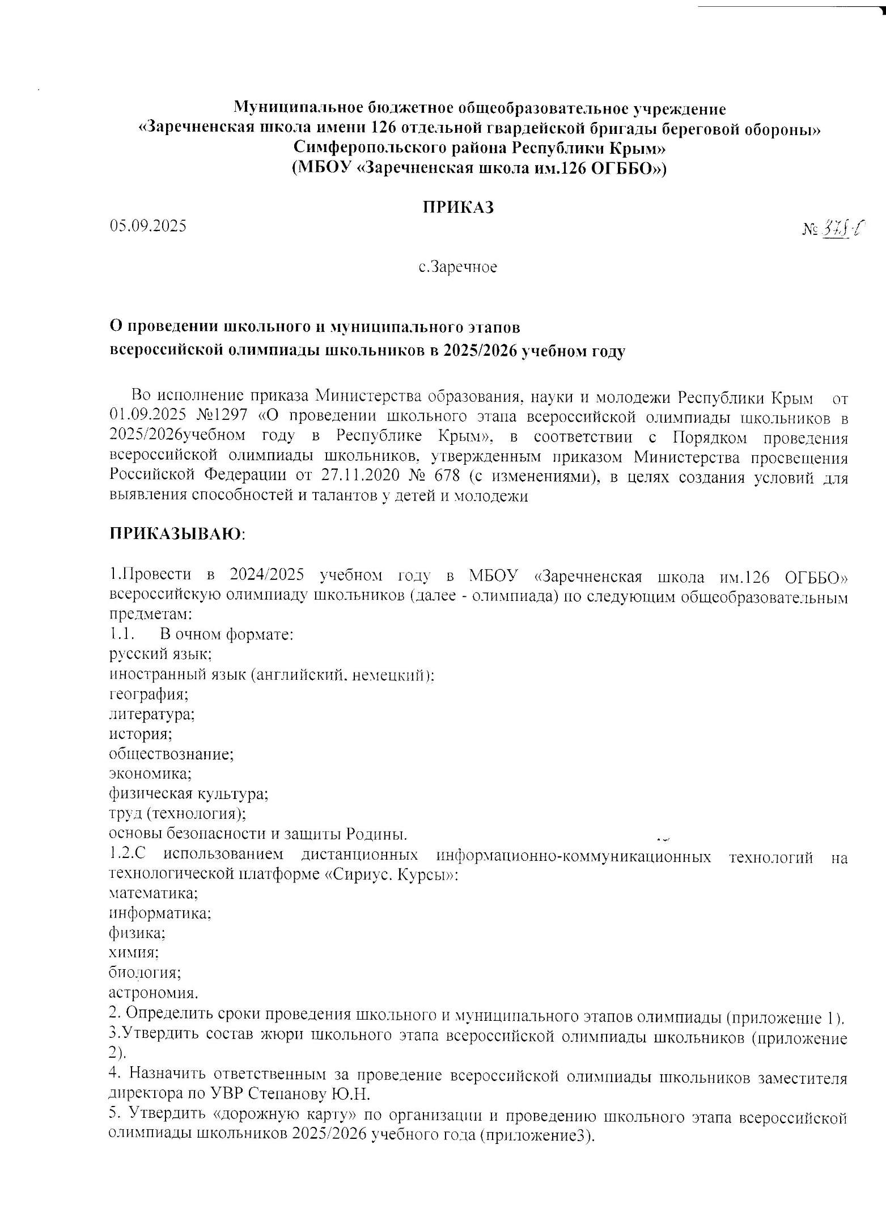

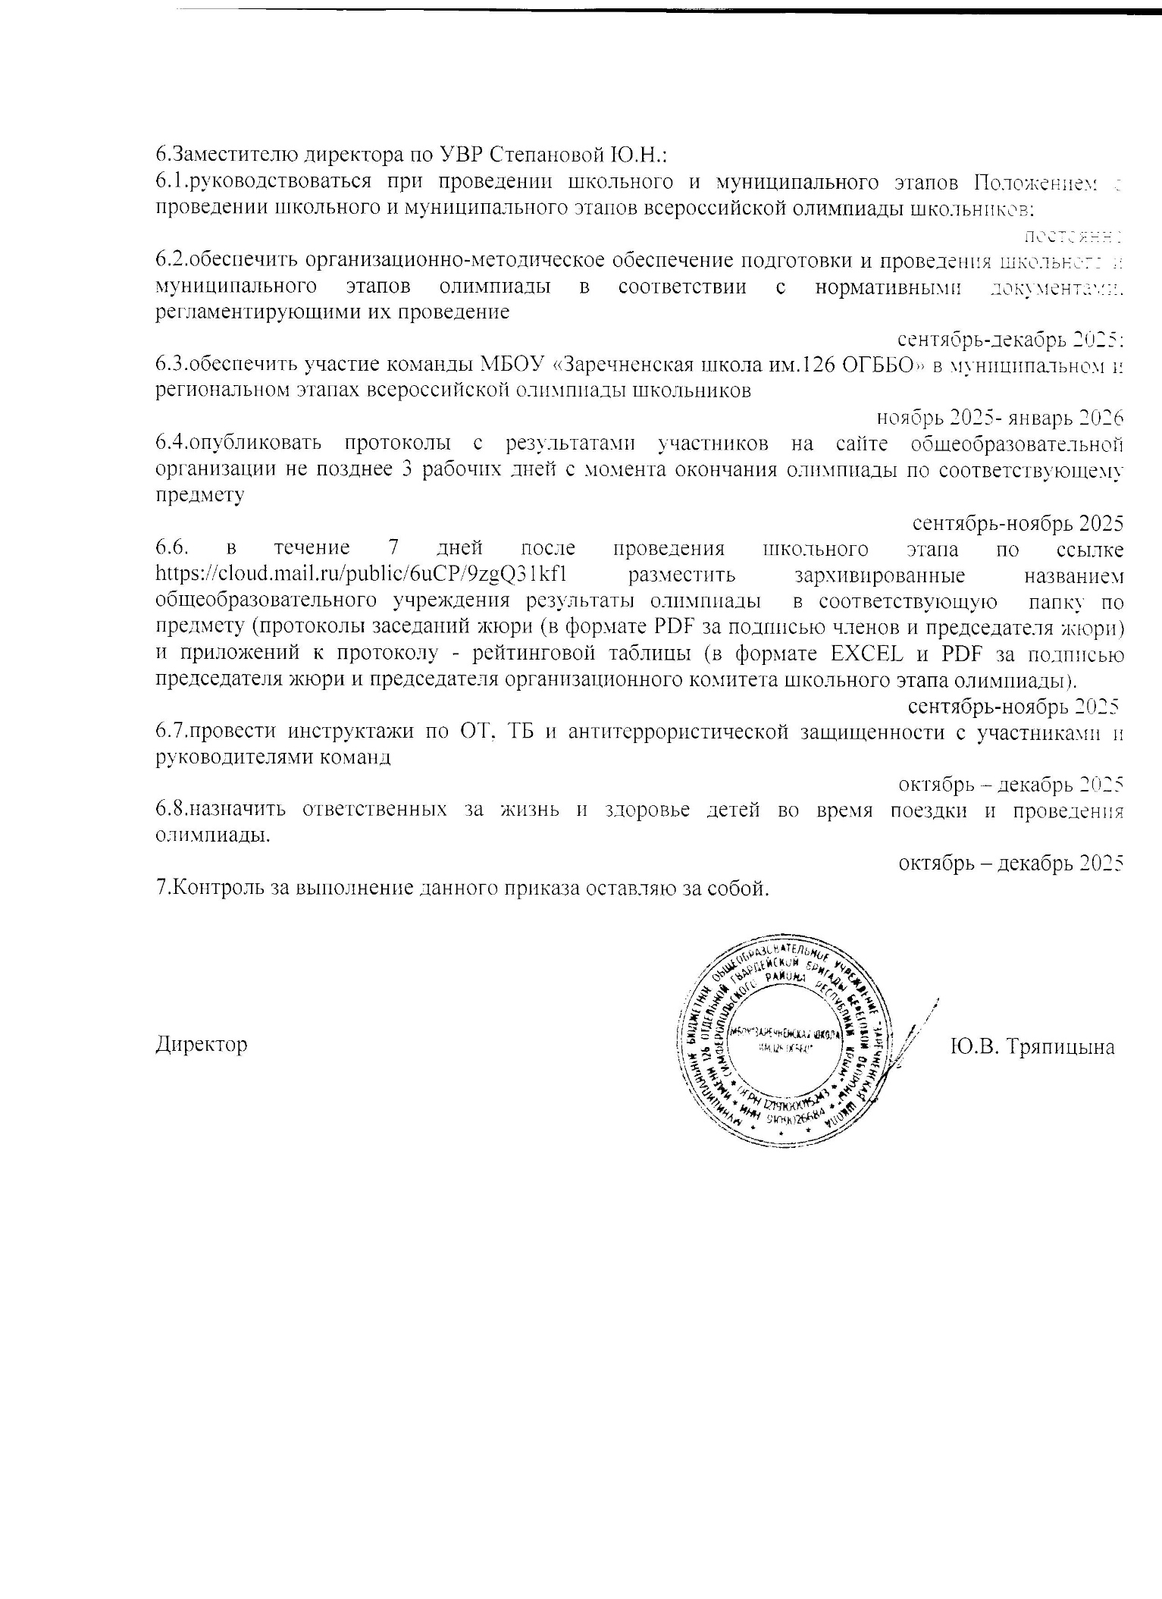

Приложение 1
к приказу от 05.09.2025 № ___

ГРАФИК ПРОВЕДЕНИЯ
школьного этапа всероссийской олимпиады школьников
в 2025/2026 учебном году

Предмет | Дата проведения | Место проведения
На платформе «Сириус.Курсы»
Физика | 7-11 | 30 сентября
Биология | 5-6 | 7 октября
Биология | 7-11 | 8 октября
Математика | 4-6 | 14 октября
Математика | 7-11 | 15 октября
Химия | 7-11 | 16 октября
Информатика  (Робототехника) | 5-11 | 20 октября
Информатика  (программирование) | 5-11 | 21 октября
Информатика  (Информационная  безопасность) | 5-11 | 22 октября
Информатика  (Искусственный интеллект) | 5-11 | 23 октября
По заданиям, разработанным муниципальными
предметно-методическими комиссиями.
Физическая культура | 08.09.-09.09.2025 | МБОУ «Заречненская школа им.126 ОГББО»
Английский язык | 10.09.-11.09.2025 | МБОУ «Заречненская школа им.126 ОГББО»
Обществознание | 12.09.2025 | МБОУ «Заречненская школа им.126 ОГББО»
Русский язык | 16.09.2025 | МБОУ «Заречненская школа им.126 ОГББО»
Технология | 17.09.2025 | МБОУ «Заречненская школа им.126 ОГББО»
География | 18. 09.2025 | МБОУ «Заречненская школа им.126 ОГББО»
Экономика | 19.09.2025 | МБОУ «Заречненская школа им.126 ОГББО»
Литература | 22.09.2025 | МБОУ «Заречненская школа им.126 ОГББО»
История | 25.09.2025 | МБОУ «Заречненская школа им.126 ОГББО»
Немецкий язык | 01.10-02.10.2025 | МБОУ «Заречненская школа им.126 ОГББО»
Основы безопасности и защиты Родины | 09.10-10.10.2025 | МБОУ «Заречненская школа им.126 ОГББО»

Приложение 2
к приказу от 05.09.2025 № ___
 | Председатель жюри | Члены жюри
Физическая культура | Степанова Ю.Н. | Керимов Э.А. | Светличная С.Б. | Эюпов Э.Ш. | Партолоха Т.Н.
Английский язык | Степанова Ю.Н. | Караулова А.А. | Сафарова В.Ю. | Коловертнова М.А. | Бариева М.С.
Обществознание | Степанова Ю.Н. | Караулов А.А. | Новицкий В.Н. | Керимов Э.А. | Агафонова Д.А.
Экология | Степанова Ю.Н. | Бондаренко Т.В. | Агафонова Д.А. | Лысаков А.Ю. | Котариди Л.И.
Русский язык | Степанова Ю.Н. | Федорченко Н.Б. | Костяева Т.В. | Яковлева М.В. | Юсупова С.И.
Технология | Степанова Ю.Н. | Идрисов С.Н. | Лагутина И.С. | Непран В.Н. | Фирсова И.Н.
География | Степанова Ю.Н. | Чередниченко Д.В. | Агафонова Д.А. | Котариди Л.И. | Бондаренко Т.В.
Экономика | Степанова Ю.Н. | Романенко Н.А. | Муратова З.О. | Дудышева А.С. | Велиляева З.И.
Литература | Степанова Ю.Н. | Федорченко Н.Б. | Костяева Т.В. | Яковлева М.В. | Склярова Л.В.
История | Степанова Ю.Н. | Караулов А.А. | Новицкий В.Н. | Керимов Э.А. | Агафонова Д.А.
Немецкий язык | Степанова Ю.Н. | Караулова А.А. | Сафарова В.Ю. | Коловертнова М.А. | Бариева М.С.
Основы безопасности и защиты Родины | Степанова Ю.Н. | Керимов Э.А. | Дахно А.И. | Яковлев Д.В. | Новицкий В.Н.

Приложение 3

ДОРОЖНАЯ КАРТА
по организации и проведению школьного этапа всероссийской олимпиады школьников в 2025/2026 учебном году

№ | Этап | Сроки | Ответственный исполнитель
1. | Разработка и утверждение организационно-технологической модели проведения школьного этапа всероссийской олимпиады школьников | До 02.09.2025 | МБОУ «Заречненская школа им.126 ОГББО»)
2. | Утверждение организационного комитета, жюри школьного этапа всероссийской олимпиады школьников, графика проведения олимпиады | До 02.09.2025 | МБОУ «Заречненская школа им.126 ОГББО»)
3. | Участие в серии обучающих семинаров организаторов проведения школьного этапов олимпиады | до 05.09.2025 | МБОУ «Заречненская школа им.126 ОГББО»)
4. | Обучение организаторов олимпиады | с 02.09.2025 | МБОУ ДО «ЦДЮТ», МБОУ «Заречненская школа им.126 ОГББО»
5. | Получение кодов участникам для проведения олимпиады на платформе «Сириус. Курсы» | По графику | МБОУ «Заречненская школа им.126 ОГББО»
6. | Проведение  информационной кампании по сопровождению олимпиады | с 02.09.2025 | МБОУ ДО «ЦДЮТ», МБОУ «Заречненская школа им.126 ОГББО»
7. | Участие в серии вебинаров «Анализ выполнения олимпиадных заданий школьного этапа всероссийской олимпиады школьников 2025/2026 учебного года» | до 01.10.2025 | МБОУ «Заречненская школа им.126 ОГББО»
8. | Проведение процедуры выполнения участниками олимпиадных заданий | В соответствии с графиком проведения олимпиады | МБОУ ДО «ЦДЮТ», МБОУ «Заречненская школа им.126 ОГББО»
9. | Проведение разбора заданий и показа участникам олимпиадных работ | В соответствии с графиком проведения олимпиады | МБОУ ДО «ЦДЮТ», МБОУ «Заречненская школа им.126 ОГББО»
10. | Рассмотрение апелляций о несогласии с выставленными балами | В соответствии с графиком проведения олимпиады | Управление образования, МБОУ ДО «ЦДЮТ», МБОУ «Заречненская школа им.126 ОГББО»
11. | Подведение итогов олимпиады | 01.11.2025 - | Управление образования, МБОУ ДО «ЦДЮТ», МБОУ «Заречненская школа им.126 ОГББО»
12. | Подготовка победителей и призеров школьного этапа к муниципальному этапу олимпиады | По графику | МБОУ ДО «ЦДЮТ», МБОУ «Заречненская школа им.126 ОГББО»)

